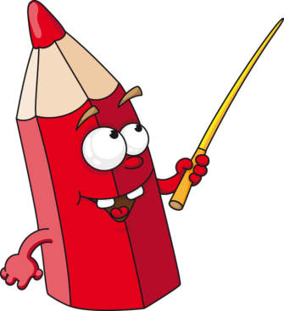
№ 1 (20)
Сентябрь 2017
Печатный орган МБОУ Школы №164 городского округа Самара
К л а с с н ы е в е с т и
Сегодня в номере:
- День знаний…………………..1
- Через здоровый образ жизни -
к успеху!…………..…………...2
- А знали ли вы………………...3
- Наши именинники……………4
- Азбука права………………….5

День знаний
Может, кто-то вспомнил строки из
известной песни и очень хочет, чтобы лето
не кончалось и мчалось за ним, но оно
закончилось. Наступил новый учебный год,
и мы с большим удовольствием поздравляем всех с этим чудесным праздником!
По традиции учебный год начался с торжественной линейки. На празднике собрались не только ученики с родителями, учителя, но и гости, которые выступили и дали ребятам свои напутствия. Не только гости передавали свой жизненный опыт ученикам. Корифеи всех школьных наук, одиннадцатиклассники, в стихотворной форме дали советы малышам. Первоклашки не растерялись, ответили «старшикам», стараясь не забыть ни строчки.
В дальнее плавание первоклассников, главных виновников торжества, отправили их первые учителя: Грибова Людмила Андреевна и Медведева Ольга Викторовна. Именно эти опытные педагоги станут для малышей школьными мамами на целых 4 года. Мы поздравляем первоклассников с новой ступенью в их жизни, желаем им ничего не бояться, смело идти вперёд по дороге знаний.
Право дать первый звонок было предоставлено ученице 1 класса «А» - Козловой Насте, а также ученику 11 класса «А» - Поляеву Дмитрию. Вот так, с трогательного первого звонка и начался новый 2017 – 2018 учебный год. 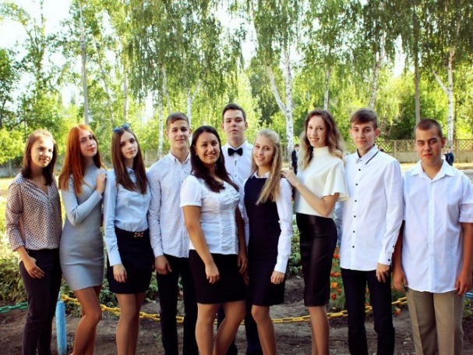 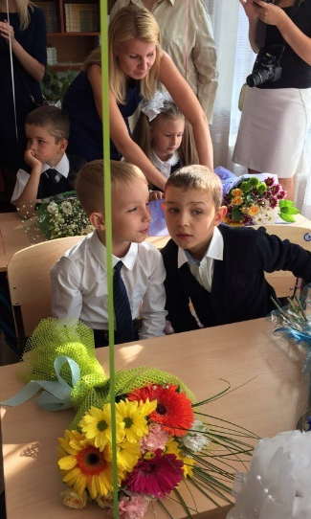
Через здоровый образ жизни - к успеху!
Есть такие важные традиции нашей школы, которые свято берегутся всем коллективом. Одна из них – это общешкольный туристический слет. Как же здорово, когда каждый класс со своим руководителем идут в поход, припевая песни. Во все времена поддерживалась тенденция к здоровому образу жизни. В здоровом теле – здоровый дух! Вот и мы решили не отставать от моды и отправились в путь в прекрасное сентябрьское утро…
В походе были различные соревнования: бивуак, футбол, волейбол, полоса препятствий, «осенняя фантазия», весёлые старты.
Ребятам предстояло показать, какими навыками туризма они обладают. Командам было необходимо оградить территорию, организовать место приёма пищи, подготовить аптечку и умывальник. Также, каждый класс продемонстрировал название, девиз и футбольную кричалку. Многие ребята отнеслись к подготовке очень ответственно, сделали красивые эмблемы, а также флаги.
В спортивных играх ребята продемонстрировали мастерство, собранность, командный дух. Когда проводились футбольные матчи, казалось, что Чемпионат Мира-2018 в Самаре уже начался. А смотря за игрой в волейбол, создавалось впечатление, что мы присутствуем на отборочных матчах летних Олимпийских игр. Соревновательный дух захлёстывал ребят, и они играли, как никогда раньше.
В конкурсе «осенняя фантазия» ребята проявили свои творческие способности. Была задана футбольная тематика. Поделки получились очень красивые, оригинальные, а что самое главное – самые разнообразные.
В весёлых стартах и полосе препятствий все ученики приняли активное участие. Необходимо было показать не только командную игру, но и индивидуальные качества. Команды поддерживали своих участников кричалками, не оставив никого равнодушными.
В конце соревнований были подведены итоги, победители награждены призами, а хорошее настроение не оставляло ребят до конца этого спортивного дня.
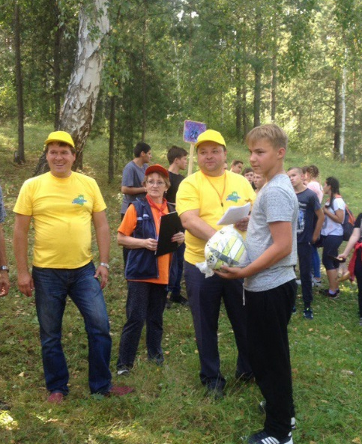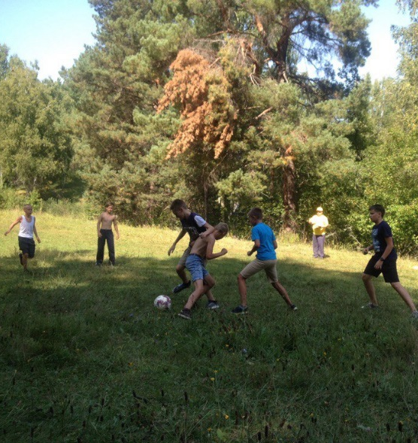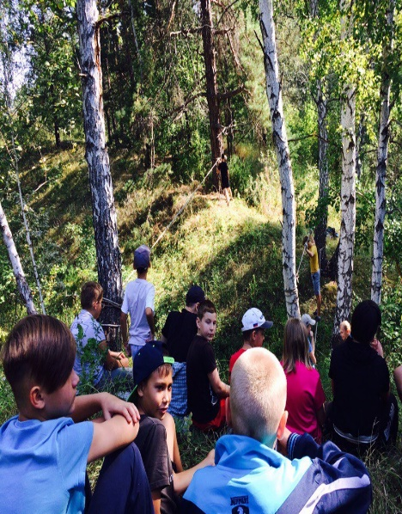
А знали ли вы…
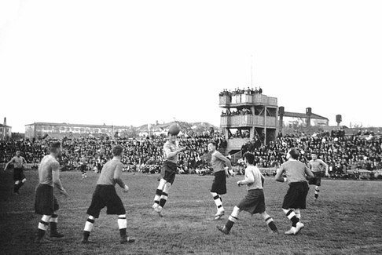
Что самый первый стадион Самары был построено в 1928 году. Он носил название самой большой реки в России, хотя изначально назывался «Зенит». Стадион был построен в рамках программы развития массового спорта в СССР и подготовки к Первой Всесоюзной спартакиаде. Стадион принадлежал заводу имени Масленникова.
Первый футбольный матч, о котором сохранились сведения, прошёл 2 июня 1929 года. 11 августа 1929 года рабочая команда Самары на стадионе «Волга» победила со счётом 1:0 команду рабочего спортивного союза Франции (ФСТ).
В 1937 году стадион назывался «Зенит». Его трибуны вмещали до 5 000 зрителей, 24 мая 1937 года местная команда обыграла рязанский «Спартак» со счётом 2:0 в матче 1/64 финала Кубка СССР. На этом стадионе начинали играть Виктор Мурзин, Александр Скорохов, вратарь Владимир Корнилов, которые позже играли за «Крылья Советов».
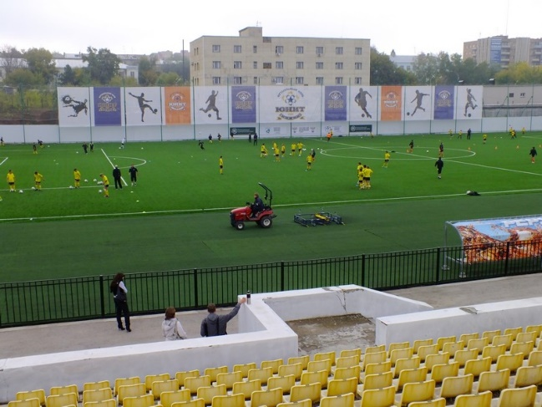
В годы Великой Отечественной войны стадион перестал выполнять спортивную функцию, забор и некоторые деревянные сооружения были растащены на дрова, футбольное поле использовалось для строевой подготовки формировавшихся воинских подразделений и как склад сырья для завода им. Масленникова. После войны стадион уступал другим стадионам города, но на нём выступали футбольная команда «Трактор», хоккейная «СКА» и завода имени Масленникова, команда «Труд» по хоккею с мячом.
В 1962 году стадион получил своё нынешнее имя - «Волга».
Наши именинники
В сентябре мы спешим поздравить Ирину Александровну Акмулину, Александра Вячеславовича Лебедева, Любовь Михайловну Мехову и Людмилу Михайловну Шевцову. Прекрасной половине хочется пожелать, чтобы они всегда радовали нас своей красотой, лучезарными улыбками и хорошим настроением. Нашему мужчине – быть всегда стойким и мужественным, побольше мелких трудностей, чтобы закалялся характер! С Днём рождения вас, дорогие именинники!

Переменка
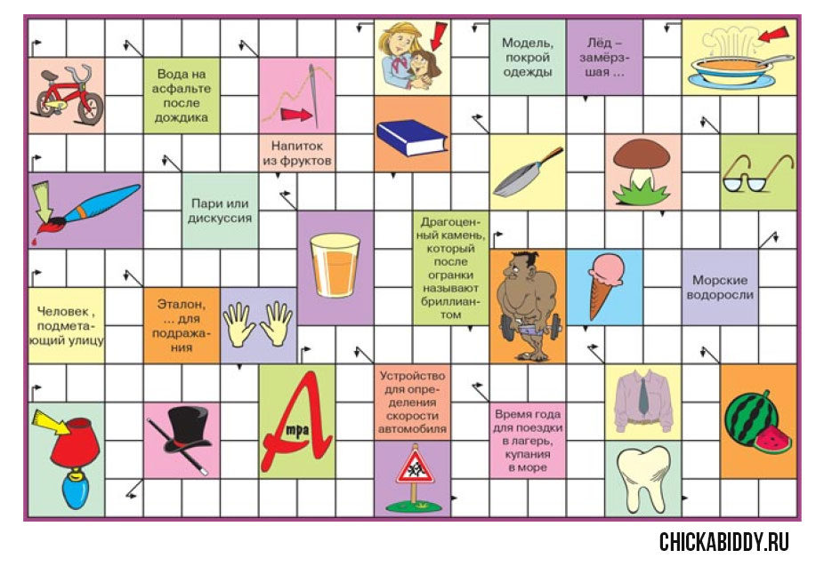
МБОУ Школа № 164 г. о. Самара
Директор – Лебедев Александр Вячеславович
Шеф-редактор газеты – Елесеева Варвара Олеговна
Газета выходит один раз в месяц, тираж 20 экземпляров бесплатно
Электронная версия размещается на сайте школы http://school164.ru/

Азбука права

Ответственность и последствия
за необдуманные поступки
Одной из основных задач органов системы профилактики безнадзорности и правонарушений несовершеннолетних является предупреждение безнадзорности, беспризорности, правонарушений и антиобщественных действий несовершеннолетних, выявление и устранение причин и условий, способствующих этому.
Лекции и профилактические беседы, проводимые сотрудниками указанных органов, направлены на разъяснение, в том числе, правовых последствий действий несовершеннолетних в сфере незаконного оборота наркотических средств.
Так, несовершеннолетние, употребляющие наркотические средства или психотропные вещества без назначения врача либо одурманивающие вещества, ставятся на учет в подразделения по делам несовершеннолетних территориальных органов полиции; рассматриваются вместе с законными представителями на заседаниях комиссии по делам несовершеннолетних и защите их прав, где принимается решение об организации профилактической работы с подростком со стороны всех органов системы профилактики безнадзорности и правонарушений несовершеннолетних (образовательного учреждения, органов здравоохранения, комитета по делам молодежи, органов опеки и попечительства).
Снятие с учета осуществляется в случае достижения возраста 18 лет, в исключительных случаях в случае исправления, но не раньше, чем через шесть месяцев с момента постановки на профилактический учет.
Необходимо отметить, что органами прокуратуры осуществляется постоянный надзор за надлежащей организацией и проведением профилактической работы с несовершеннолетними, совершившими противоправные действия в сфере незаконного оборота наркотиков, органами системы профилактики.

Помощник прокурора
Красноглинского внутригородского района
г. о. Самары Некрасов К.В.
Любимая школа  Как люблю я школу, мама!  Утром шумною гурьбой  В класс приходим самый-самый…  Этот класс – конечно мой.  Нет на свете школы краше:  Здесь уютно и тепло.  И с учительницей нашей  Нам, признаюсь, повезло.  Не ругается сердито,  Даже если ставит «два»,  А покажет деловито,  Где ошибка, нам сама.  Пусть уроков в школе много,  Одолеем, не беда!  Начинаются с порога  Наши школьные года…  А. Гаврюшкин | 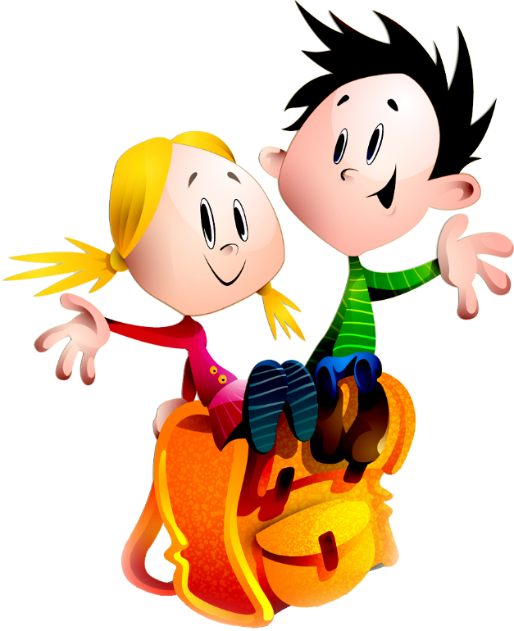
5 октября – поистине всемирный праздник… Ведь его отмечают на всей Земле с 1994 года. Именно тогда страны приняли решение отмечать профессиональный день учителей и других тружеников области образования. В СССР же День учителя появился уже в 1965 году, учителей чествовали каждое первое воскресенье десятого месяца. Обычно в этот день проводились праздничные линейки, ребята делали стенгазеты, готовили торжественные выступления.
И мы, современные дети, тоже поздравляем в этот день своих учителей, стараясь подготовить и интересные сюрпризы, и оригинальные подарки, и театрализованные выступления. Этот год - не исключение!

